**PRÍPRAVA NA VYUČOVANIE**

|  |  |  |  |
| --- | --- | --- | --- |
| **Meno vyučujúceho** | | Bc. Kristína Žatkovičová, Bc. Dominik Valeš | |
| **Trieda:** | | 9. ročník | |
| **Vzdelávacia oblasť:** | | Človek a spoločnosť | |
| **Predmet:** | | Občianska náuka | |
| **Tematický celok:** | | Ekonomický život v spoločnosti | |
| **Učivo (téma):** | | Potreby a statky | |
| **Ciele:** | | **kognitívny –** Popísať základné pojmy potreba a statok.  Vysvetliť rozdiel medzi potrebami a statkami.  Vymenovať a rozlíšiť základné rozdelenia potrieb a statkov. | |
| **afektívny -** Zapájať sa do diskusie o potrebách a statkoch.  Argumentovať svoj názor.  Uvedomiť si individuálnu rozdielnosť základných potrieb a statkov v spoločnosti.  Odhadnúť hodnotovú postupnosť jednotlivých príkladov statkov a potrieb.  Zostaviť škálu jednotlivých potrieb a statkov. | |
| **psychomotorický –**Vytvoriť škálu potrieb a statkov.  Upresniť si učivo prostredníctvom vypracovania pracovného listu. | |
| **Typ vyučovacej hodiny:** | | Klasická | |
| **Vyučovacie metódy:** | | Vysvetľovacia, riadený rozhovor, výklad, práca s učebnicou, hodnotiaca metóda, logické postupy, polemika. | |
| **Organizačné formy vyučovania:** | | Hromadná | |
| **Medzipredmetové vzťahy:** | | Biológia, Multikultúrna výchova | |
| **Didaktické prostriedky:** | | pero, zošit, učebnica | |
| **Kompetencie:** | | sociálne komunikačné kompetencie; kompetencia učiť sa, ako sa učiť; kompetencia riešiť problémy; osobné, sociálne a občianske kompetencie; | |
| **ŠTRUKTÚRA VYUČOVACEJ JEDNOTKY:** | | | |
| **Fázy vyuč. hodiny/čas:**  **Organizač-ná časť vyučovacieho procesu:**  **Motivačná časť:** | **Činnosť učiteľa** (opis činností a ich  zdôvodnenie)  Pred začiatkom hodiny sa učiteľ privíta so žiakmi, zapíše hodinu do triednej knihy. Učiteľ oboznámi žiakov s  cieľom vyučovacej hodiny. Predstaví žiakom prezentáciu vzťahujúcu sa k novej téme.  ,,Zamýšľali ste sa niekedy nad tým, čo všetko potrebujete pre život? Pravdepodobne by toho bolo veľa. Čo sú to vlastne potreby a statky?“  Učiteľ začne krátku diskusiu na danú otázku. | | **Činnosť žiakov**  Žiaci si pripravia učebnice a zošity.  Žiaci sa oboznamujú s  obsahovou náplňou hodiny.  Žiaci sa hlásia a reagujú na navodenú diskusiu. |
| **Expozičná časť:**  **Fixačná časť:**  **Diagnostic- ká časť:** | Učiteľ prednesie výklad nového učiva sprevádzaný prezentáciou. (príloha č.1)  Aktivita č.1  Žiaci podľa vlastného uváženia a hodnotového rebríčka zoradia zostupne jednotlivé pojmy (statky) na tabuli. (príloha č.2)  Aktivita č.2  Žiaci pracujú s obrázkami na tabuli v prezentácii. (príloha č.3) Úlohou žiakov je určiť z obrázka, či ide o základnú alebo vyššiu potrebu a rozlíšiť objekt na obrázku z hľadiska dostupnosti a z hľadiska formy statkov.  Učiteľ rozdá pracovné listy na tému Potreby a statky.  Aktivita č.3  Žiaci samostatne pracujú na vypracovaní pracovného listu, kde odpovedajú na jednotlivé otázky. Žiaci pri vypracovávaní testu využívajú práve získané poznatky.  (príloha č. 4)  Učiteľ zhodnotí činnosť žiakov – podľa snahy a aktivity a zadá žiakom domácu úlohu dokončiť pracovný list v prípade, že ho nestihli vypracovať počas vyučovacej hodiny. | | Žiaci si zapisujú do zošitov poznámky nového učiva a následne plnia aktivity podľa pokynov učiteľa.  Žiaci sa zapájajú do aktivít.  Žiaci vypĺňajú pracovný list.  Žiaci si zapíšu domácu úlohu do zošita. |

Príloha č.1

**Potreby a statky**

**Potreba** - pocit nedostatku

Potreby delíme na :

1. **základné (primárne) -** sú nevyhnutné pre život (potreba vody, potravy, odievania, bývania,...)
2. **vyššie (sekundárne) -** bez ich uspokojenia sa človek zaobíde, ale sú dôležité pre jeho ďalší rozvoj (potreba vlastniť auto, mať priateľov, ísť na koncert,...)

-každý človek ma vlastné potreby, a vlastným spôsobom ich uspokojuje a dáva do poradia dôležitosti

-stále prebieha zánik starých a vznik nových potrieb

**Statok** – všetko to, čo slúži na uspokojovanie našich potrieb

Statky delíme:

1. *Z hľadiska dostupnosti:*

a) **voľné** – nachádzajú sa v neobmedzenom množstve v prírode a sú každému dostupné (voda riek, morí, vzduch, lesné plody,...)

b) **ekonomické (vzácne)** – je ich obmedzené množstvo a väčšinou sú vytvorené človekom, musia sa vyrábať(chlieb, dom. obuv)

1. *Z hľadiska formy:*

a) **hmotné** – získavajú sa z prírody alebo sa vytvárajú (nerastné suroviny, školská lavica, chata, kniha, zubná kefka,...)

b) **nehmotné** – slnečné žiarenie (výsledok prírodného procesu) alebo služby (oprava obuvi, sťahovacia služba, kozmetika, vzdelávanie,...)

Príloha č.2

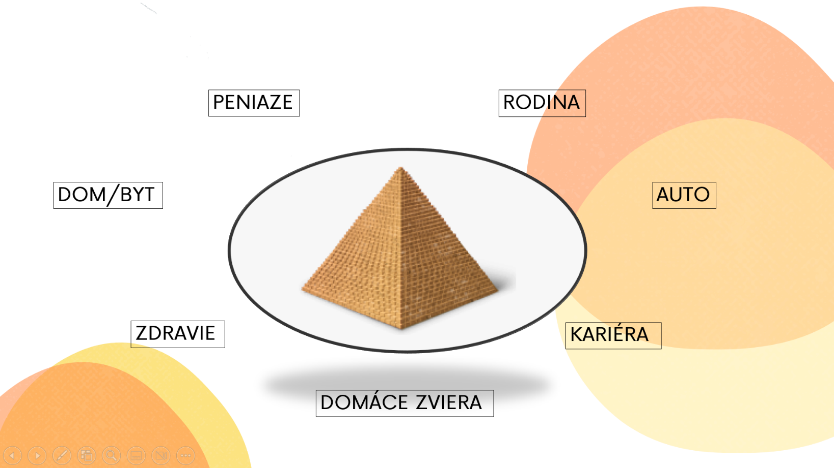

Príloha č.3



Príloha č. 4

**Potreby a statky**

**Pokús sa vybrať z možností, čo najviac potrebujú ľudia na obrázkoch.**

1. 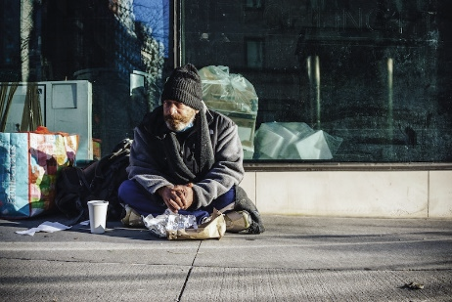nové auto
2. jedlo
3. oblečenie
4. nový mobil
5. internet
6. bývanie
7. luxusnú dovolenku
8. 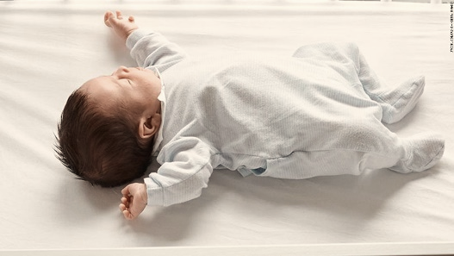novú knihu
9. jedlo
10. lásku a starostlivosť
11. vzdelanie
12. ísť na koncert
13. bývanie
14. značkové topánky

|  |  |  |  |  |
| --- | --- | --- | --- | --- |
|  |  |  |  |  |
|  |  |  |  |  |

**Napíš, čo potrebuješ k tvojmu životu ty. Vyber 10 vecí, ktoré považuješ za najdôležitejšie.**

Potreby



**Pokús sa doplniť výroky ľudí, ktorí majú rôzne potreby.**

* **Ak som hladný**,_______________________________________________________.
* **Ak je nám v zime v dome chladno**,________________________________________.
* **V lete si potrebujem oddýchnuť, ideme s rodinou** ___________________________.
* **Veľmi rád čítam, preto si často kupujem** __________________________________.
* **Máme doma žiaka, na začiatku šk. roka mu musíme kúpiť**___________________,

_________________, _________________ a ________________________________.

* **Chcem sa zabaviť a pozrieť si dobrý film, pôjdem v sobotu s priateľmi**_________________ a ________________________________________.
* **Som veľmi smutná, potrebujem sa niekomu vyrozprávať. Zdôverím sa** _____________, **lebo jej verím a viem, že ma ľúbi.**
* **Chcem byť vzdelaný a rozhľadený človek, preto sa rád** _________________________.

**Ľudia svoje potreby uspokojujú prostredníctvom** .

Rozdelenie: a) Z hľadiska dostupnosti

b) Z hľadiska formy

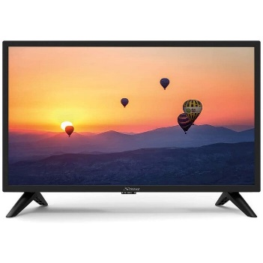**Pokús sa rozdeliť jednotlivé statky.**

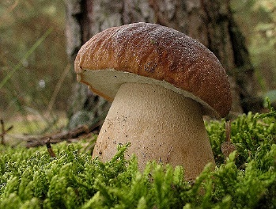

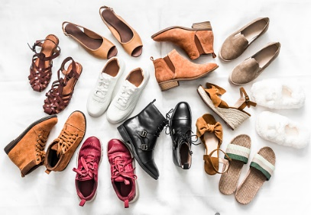**Obrázok, na ktorom je skrinka, drevené, nábytok, drevo

Automaticky generovaný popis**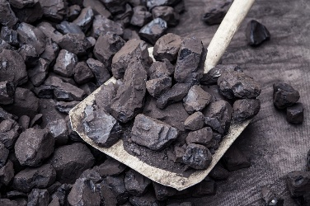



*Čo nové si sa dozvedel/a? Ktorý poznatok bol pre teba zaujímavý?*